MusicBox

Hipermedia

Carlos Ollé – ls26169 Pol Samarra – ls26286



**Índex**

Instruccions per a l’usuari .................................................................................. 3

Referència a llibreries externes utilitzades ......................................................... 4

Codi OpenSource ................................................................................................ 4

Imatges i explicació de les diferents pantalles de l’aplicació .............................. 4

Estructura de directoris i fitxers .......................................................................... 11

1. **Instruccions per a l’usuari**

L'aplicació consta de cinc seccions amb les que interactuar:

- A la part superior de la pàgina, sempre visible, hi tenim un cercador. En aquest cercador hi podem buscar cançons pel nom, podem buscar les cançons de l'àlbum que vulguem, o podem introduir el nom d'un artista per a veure un grup de cançons seves.

Per a fer una cerca, introduïm el nom al quadre de text i premem el botó de buscar situat a la dreta del quadre. Cal tenir en compte que prement la tecla enter no inicia la cerca, tot i que si estas a l'input de text, el següent focus és el botó de cerca, i aleshores si que buscaria amb la tecla enter.

- El primer cop que s'inicia l'aplicació, clickant a "Canciones Populares", anirem a una secció que ens recomenarà les cançons més populars de l'actualitat, cadascuna amb el nom de la cançó, l'artista i un detall de l'àlbum. Sota cada cançó observem un reproductor, que podrem prémer en qualsevol moment per a reproduir la cançó que desitjem. El botó "play" inicia la reproducció, el "pause" l'atura (podem prémer el play posteriorment per tal de seguir la cançó en el punt on s'ha quedat) o podem aturar la cançó completament prement la tecla "d'stop". Automàticament, quan estem reproduïnt una cançó i premem el play d'una altra, l'anterior atura la seva reproducció i comença a sonar la nova cançó sel·leccionada.

Al costat del botó de pausa trobem un botó per afagir la cançó sel·leccionada a la llista de reproducció, per a poder escoltar les teves cançons preferides.

En aquesta mateixa secció, un cop s'hagin escoltat diverses cançons, s'hi trobaran recomanacions d'artistes similars als més escoltats per a l'usuari en comptes de les més populars de l'aplicació.

- Per a buscar una cançó pel nom, les cançons d'un album o d'un artista cal introduir el nom desitjat a la caixa de text situada a la capçalera fixa.

Un cop clickada l'icona de cerca, a l'apartat "Resultados Búsqueda" hi apareixerà un llistat amb les 20 cançons que es corresponen amb la cerca triada.

Aquesta secció disposa del mateix reproductor que l'apartat "Canciones Populares", amb les mateixes funcionalitats.

- Addicionalment, en cada cerca, a la secció "Artistas Relacionados", hi apareixerà un llistat amb artistes similars al contingut buscat. Cada artista disposa del nom i una imatge. Aquest llistat només és informatiu.

- Per últim, a les seccions "Resultados Búsqueda" i "Canciones Populares", podrem afegir mitjançant l'icona '+' una cançó desitjada a la "Lista de Reproducción". Aquesta disposa del mateix format que la resta de llistats reproduïbles, afegint que per cada cançó que s'acaba, es reprodueix automàticament la següent, de forma cíclica quan s'arriba al final del llistat.

- A la part superior de la pàgina hi trobem un botó en forma de fletxa que ens condueix al final de la pàgina.

Tanmateix, a la capçalera fixa podem retornar a la part superior de la pàgina en qualsevol moment clickant el nom de l'aplicació.

1. **Referència a llibreries externes utilitzades**

jQuery: S’ha utilitzat jQuery per a detectar alguns events, facilitant així l’ús de certes funcionalitats de JavaScript. També s’han realitzat alguns efectes amb el pluggin easing, concretament l’scroll quan es canvia de secció pel menú principal.

Bootstrap: S’ha partit del grayscale theme de bootstrap. També s’han aprofitat funcionalitats de bootstrap com la capçalera de la pàgina, que ens acompanyarà durant tots els moviments que realitzem, movent-se a mida que baixem per a les diferents seccions. Per tal de seleccionar els estils presents a la nostra pàgina, hem fet ús de Glyphicons.

S’han extret fonts de Font-awesome i Googleapis.

1. **Codi OpenSource**

- Com ja s’ha comentat abans, s’ha partit del tema base de bootstrap grayscale utilitzant una part d’html i les funcionalitats associades a aquest.

- També es va buscar una funció d’ordenació seguint el mètode de la bombolla, convenientment modificada per tal d’ordenar les cançons guardades al localStorage per nombre de reproduccions.

1. **Imatges i explicació de les diferents pantalles de l’aplicació**

**- Capçalera:**

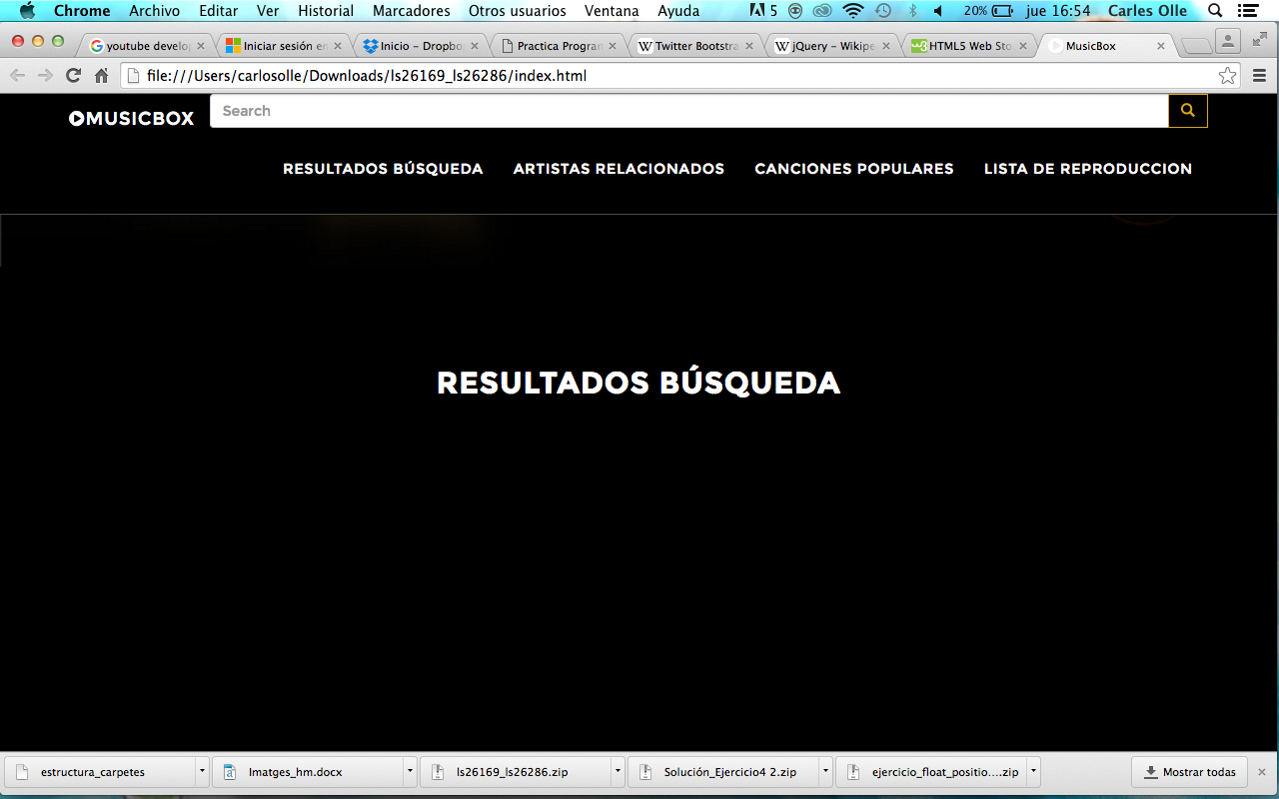

A la capçalera apareix el logotip de l’aplicació (també és un enllaç de retorn a la part superior de la pàgina) juntament amb la caixa de cerca.

També conté un menú que dirigeix directament als subapartats de la pàgina: resultats de la cerca, artistes relacionats, cançons populars i llista de reproducció. Aquesta capçalera estarà sempre present per a l’usuari.

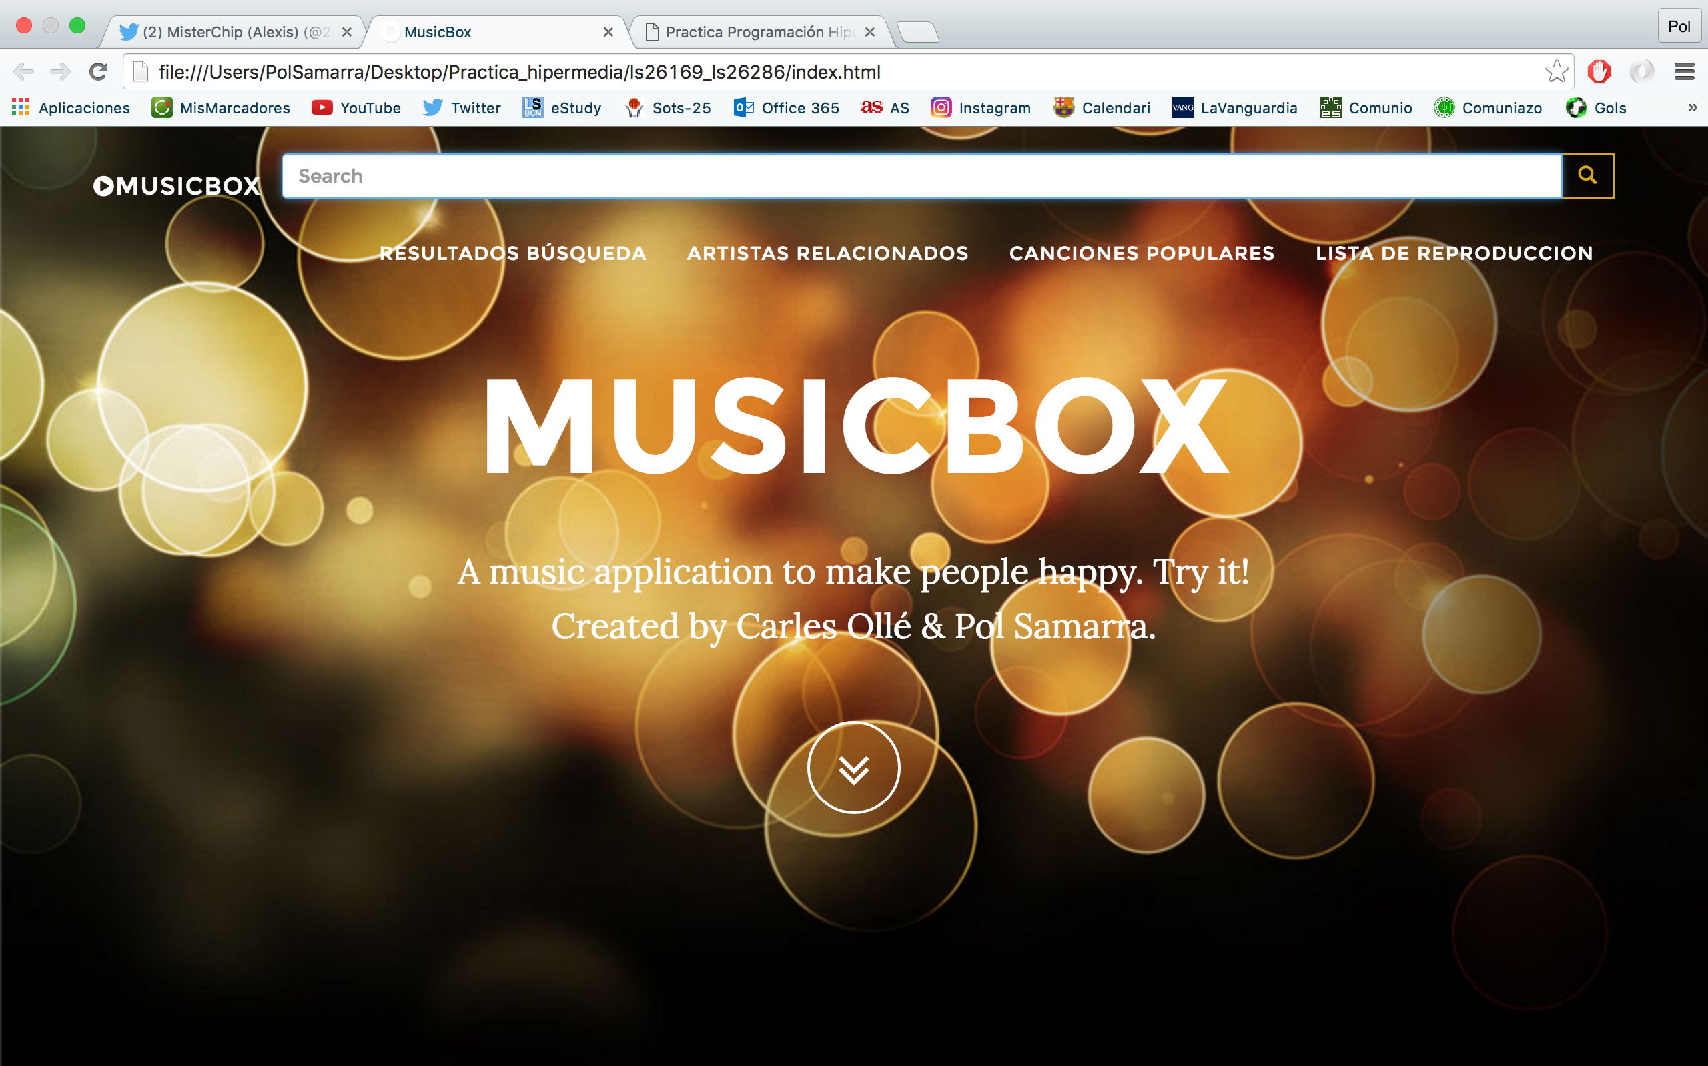

A la part superior de la pàgina, s’hi troba en gran el nom de l’aplicació, una petita descripció del que és, i els noms dels autors. El botó que apareix sota els noms et porta al final de la pàgina.

**- Cançons populars:**

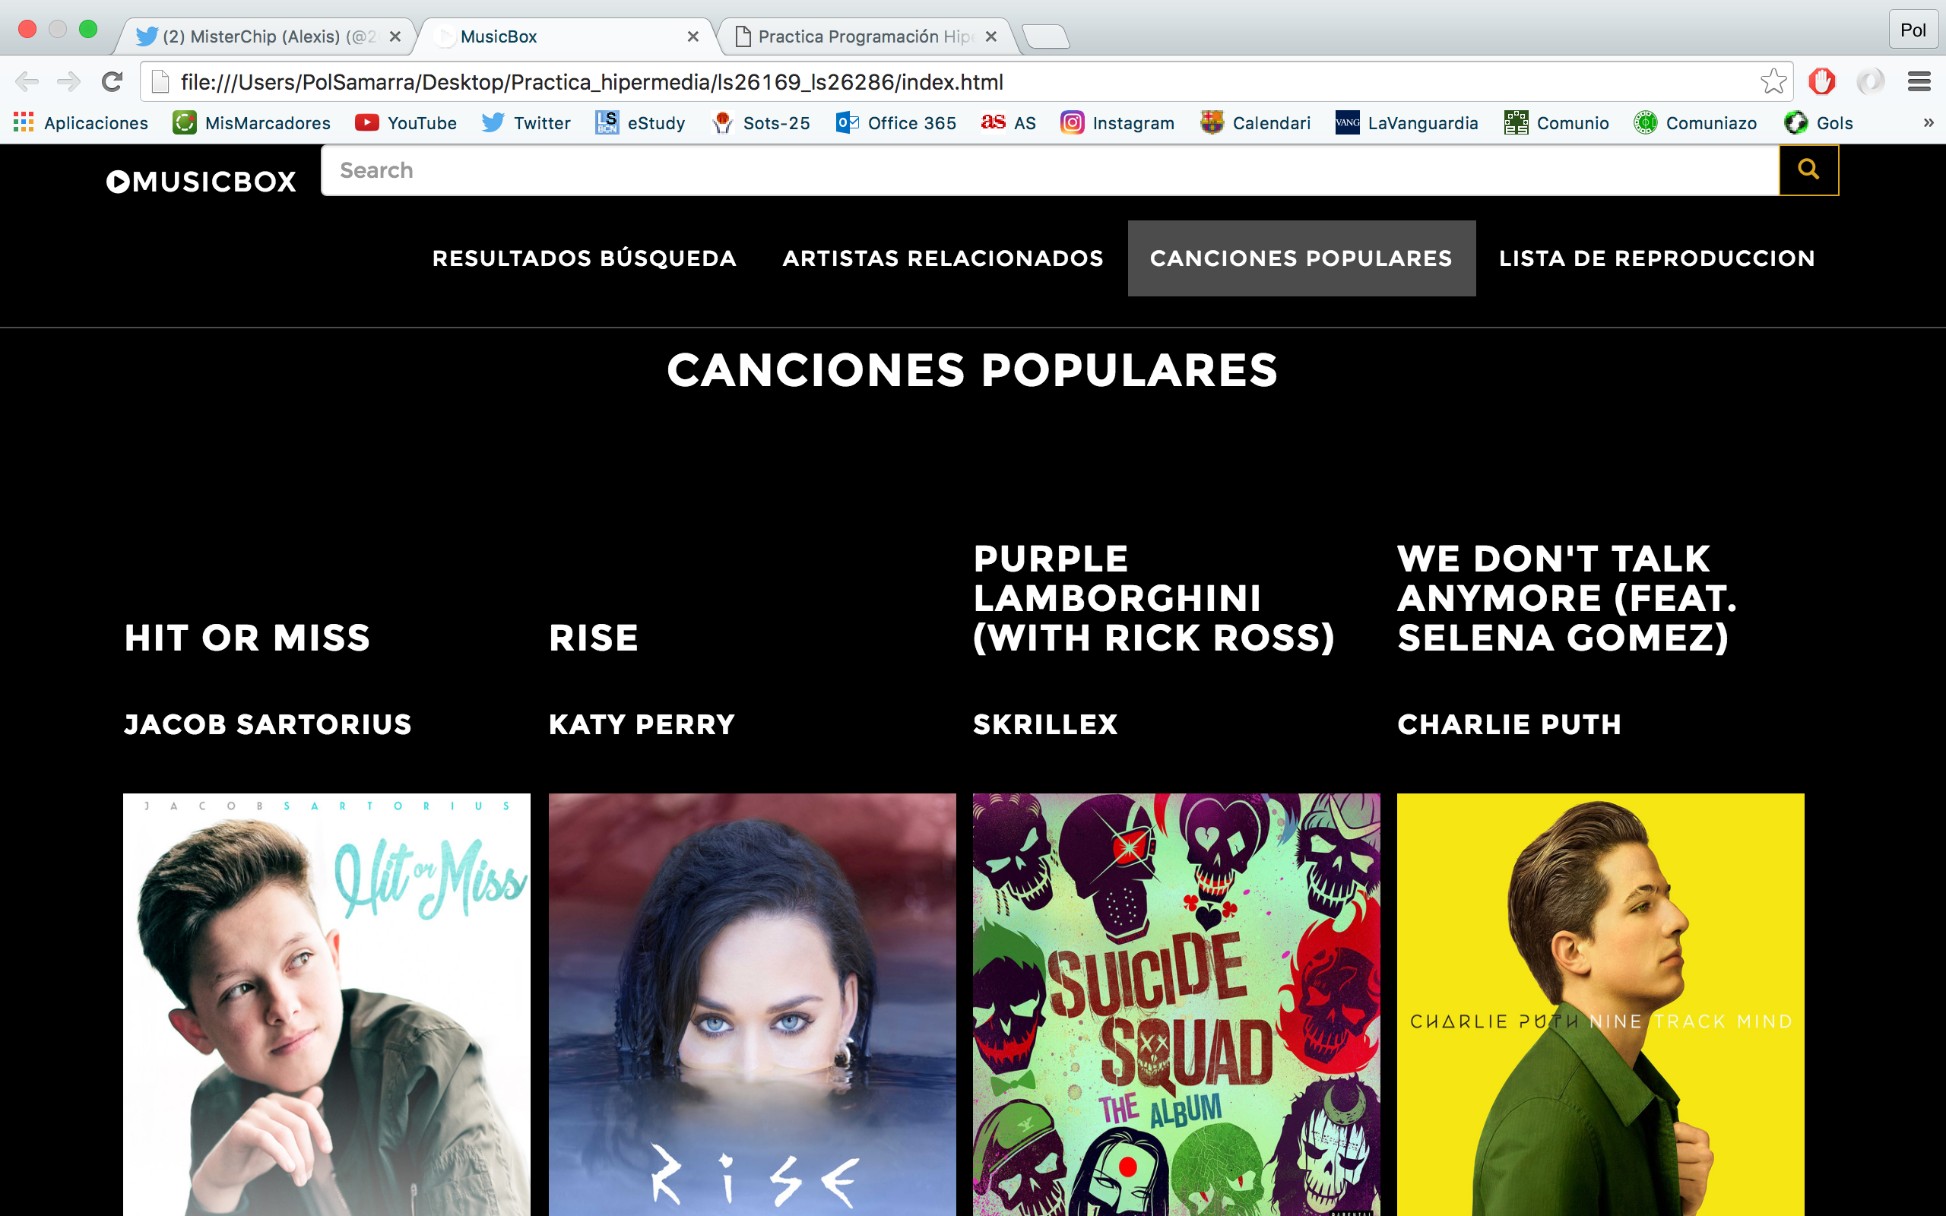

Si és el primer cop que l’usuari entra a la pàgina i no existeix informació guardada a l’aplicació apareixen les cançons més populars del moment, per a realitzar aquest apartat recuperem la llista de cançons més populars de Youtube i realitzem peticions d’aquestes a Spotify ja que vam tenir problemes amb l’autenticació de Spotify.

**- Resultats de la cerca:**

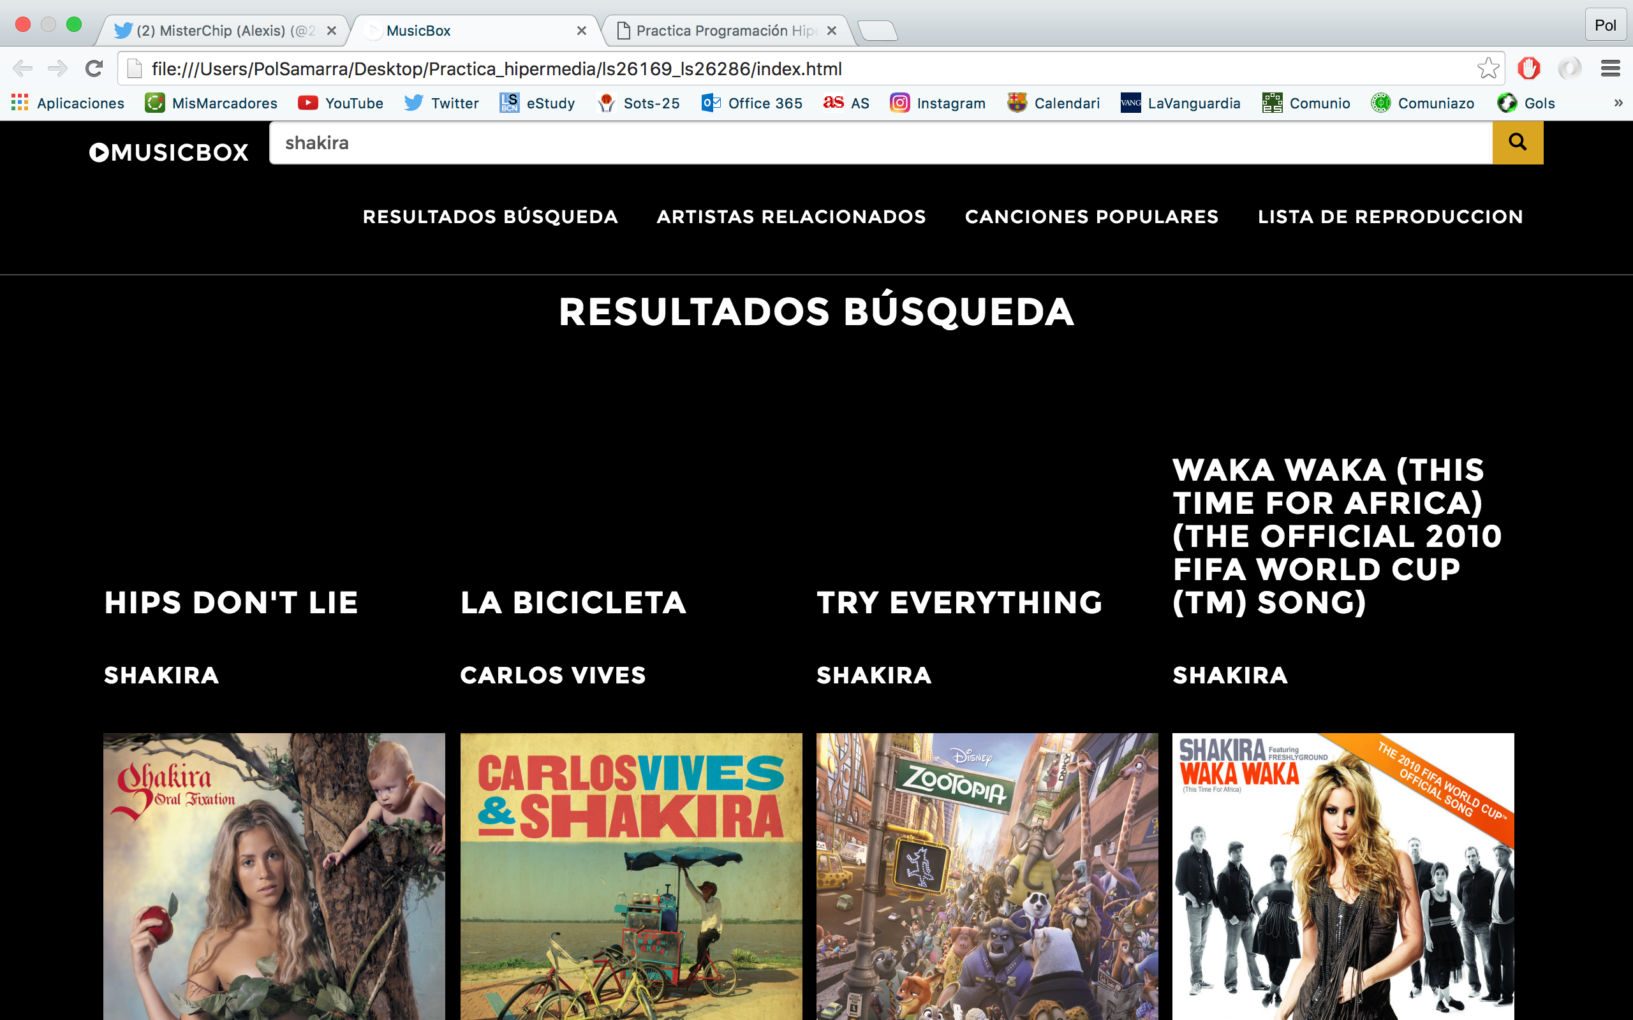

Quan l’usuari realitza una cerca es mostren els vint primers resultats que retorna Spotify, apareix el nom de la cançó, el nom de l’artista i la caràtula de l’àlbum.

**- Reproductor:**

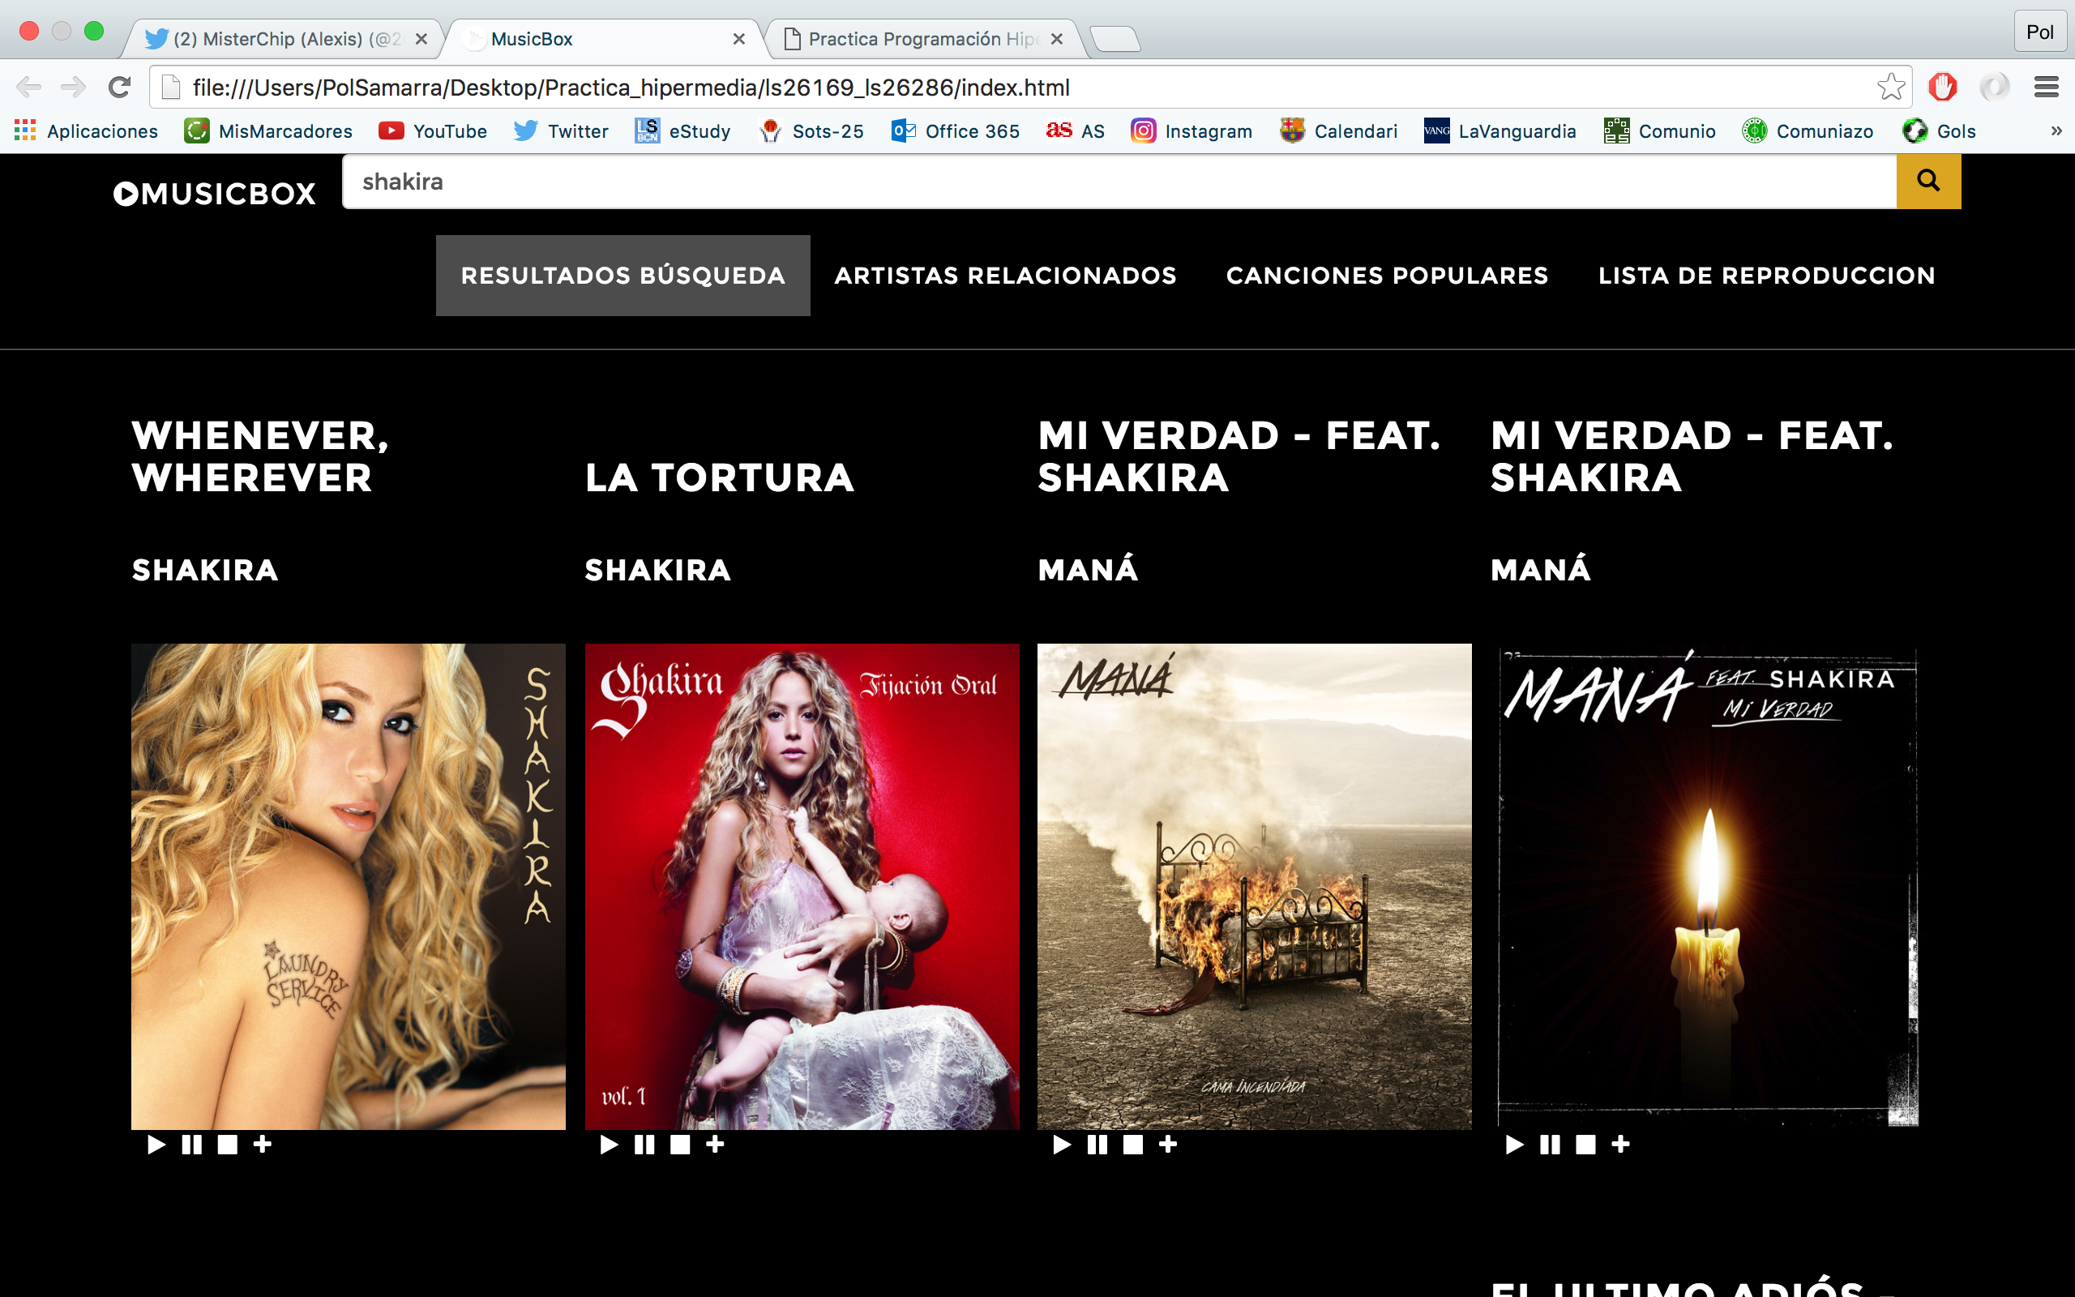

Cada cançó mostrada disposa d’un reproductor amb les opcions de play, pause i stop per a reproduir la cançó seleccionada. També disposa d’un boto “afegir” per a afegir la cançó a la llista de reproducció.

**- Cançó reproduint-se:**

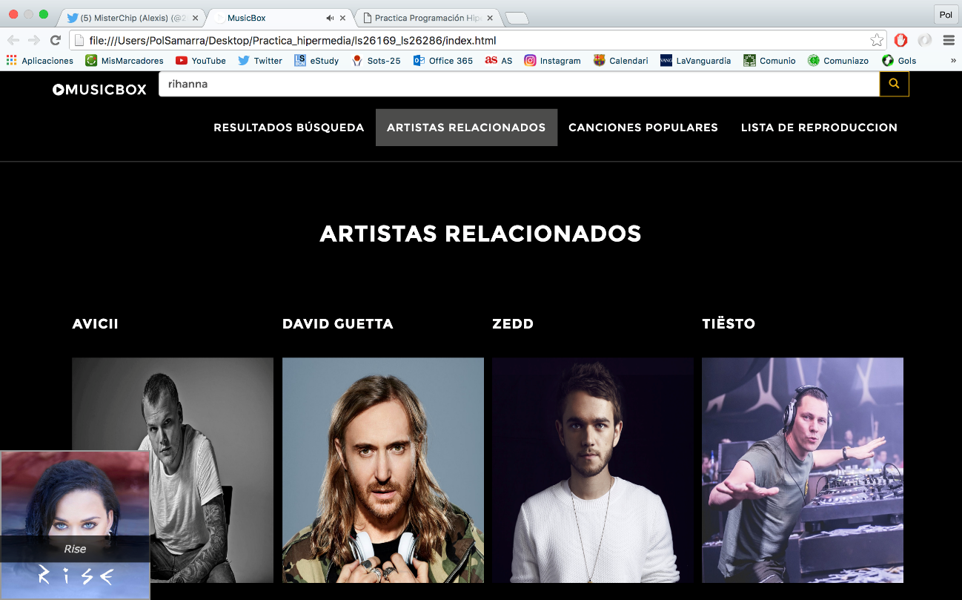

Si hi ha una cançó reproduint-se apareix en tot moment, a la cantonada inferior esquerra, la caràtula i el nom d’aquesta fins que finalitza o se’n reprodueix una altre.

**- Artistes relacionats:**

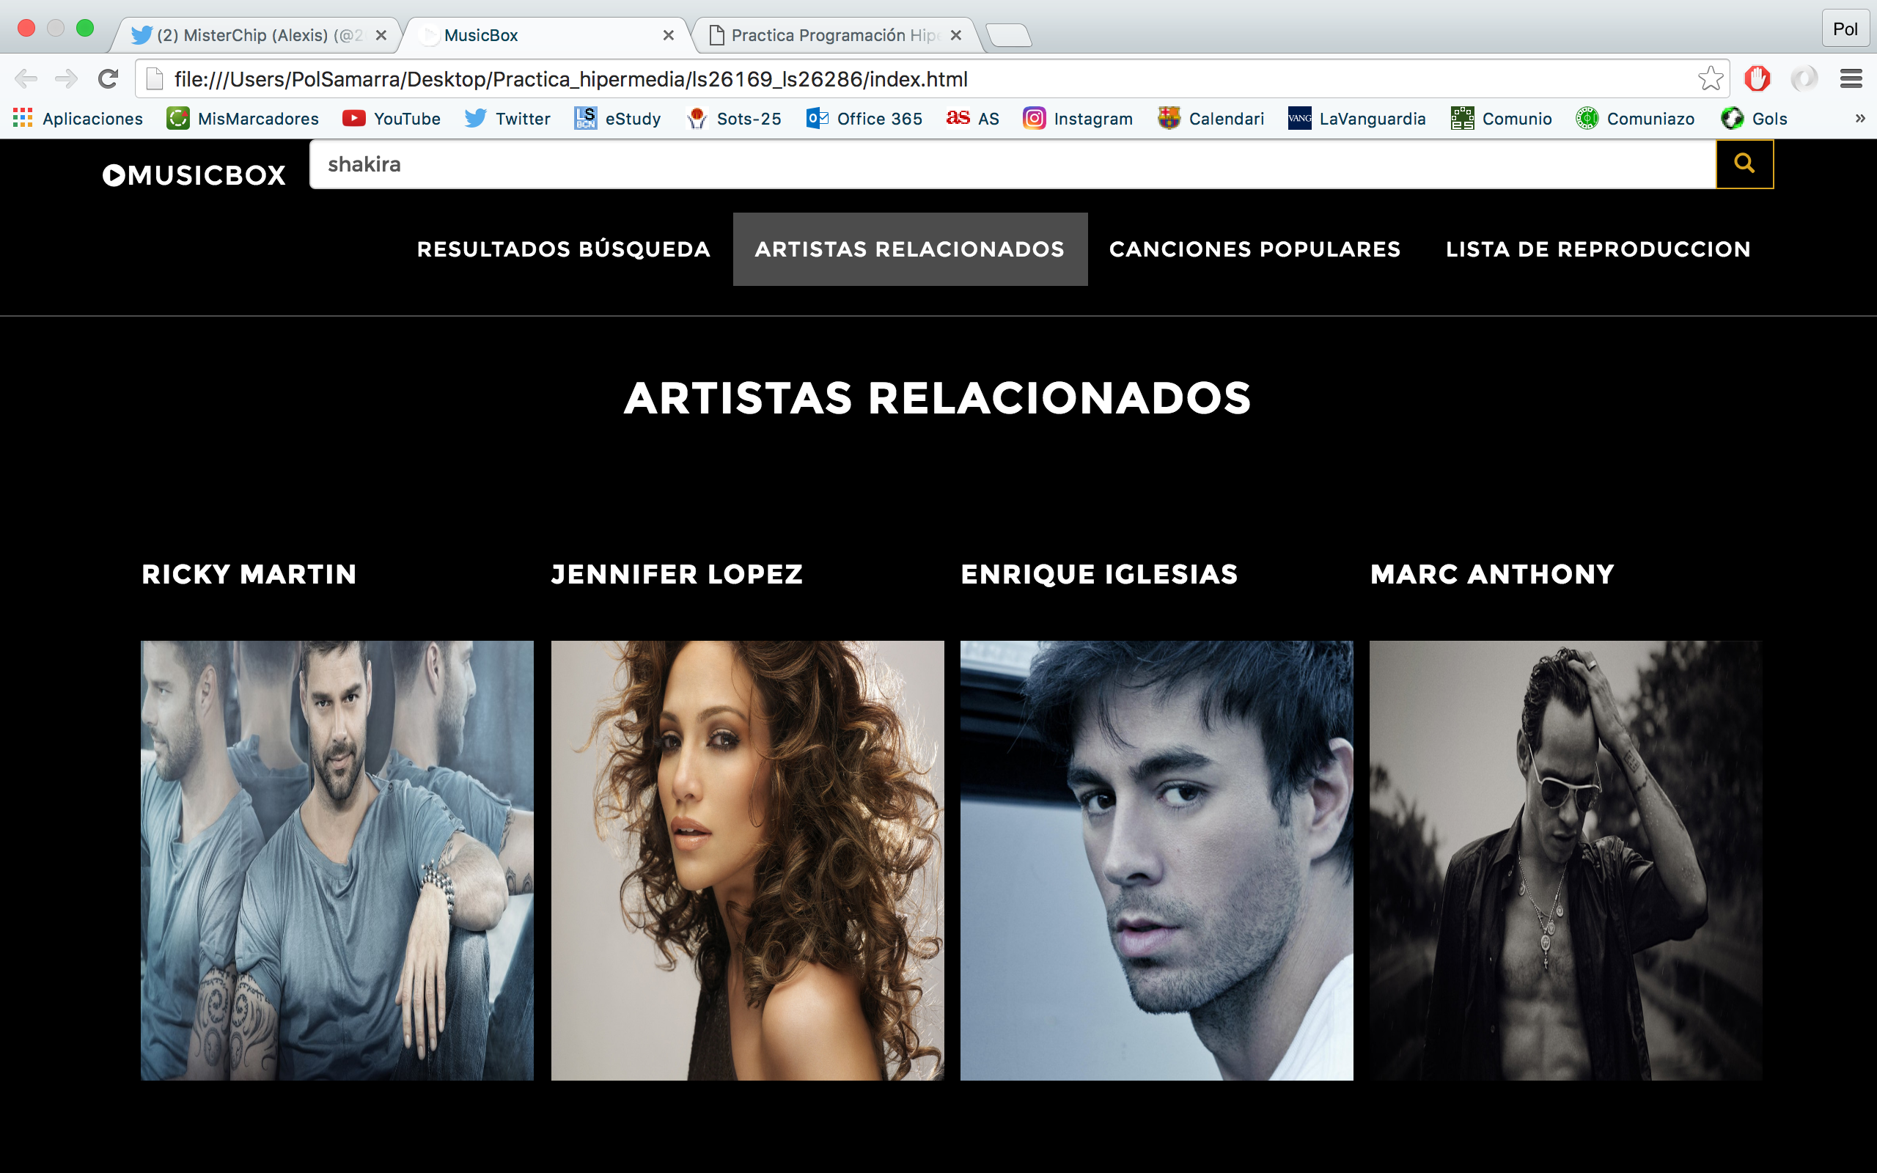

A cada cerca, en l’apartat d’artistes relacionats, apareixen vint artistes similars a l’artista que s’ha cercat proporcionats per Spotify. En aquest cas són alguns dels artistes similars a la cantant Shakira.

Aquesta llista no conté reproductor, ja que es tracta de recomenacions d’artistes i no de cançons.

**- Llista de reproducció:**

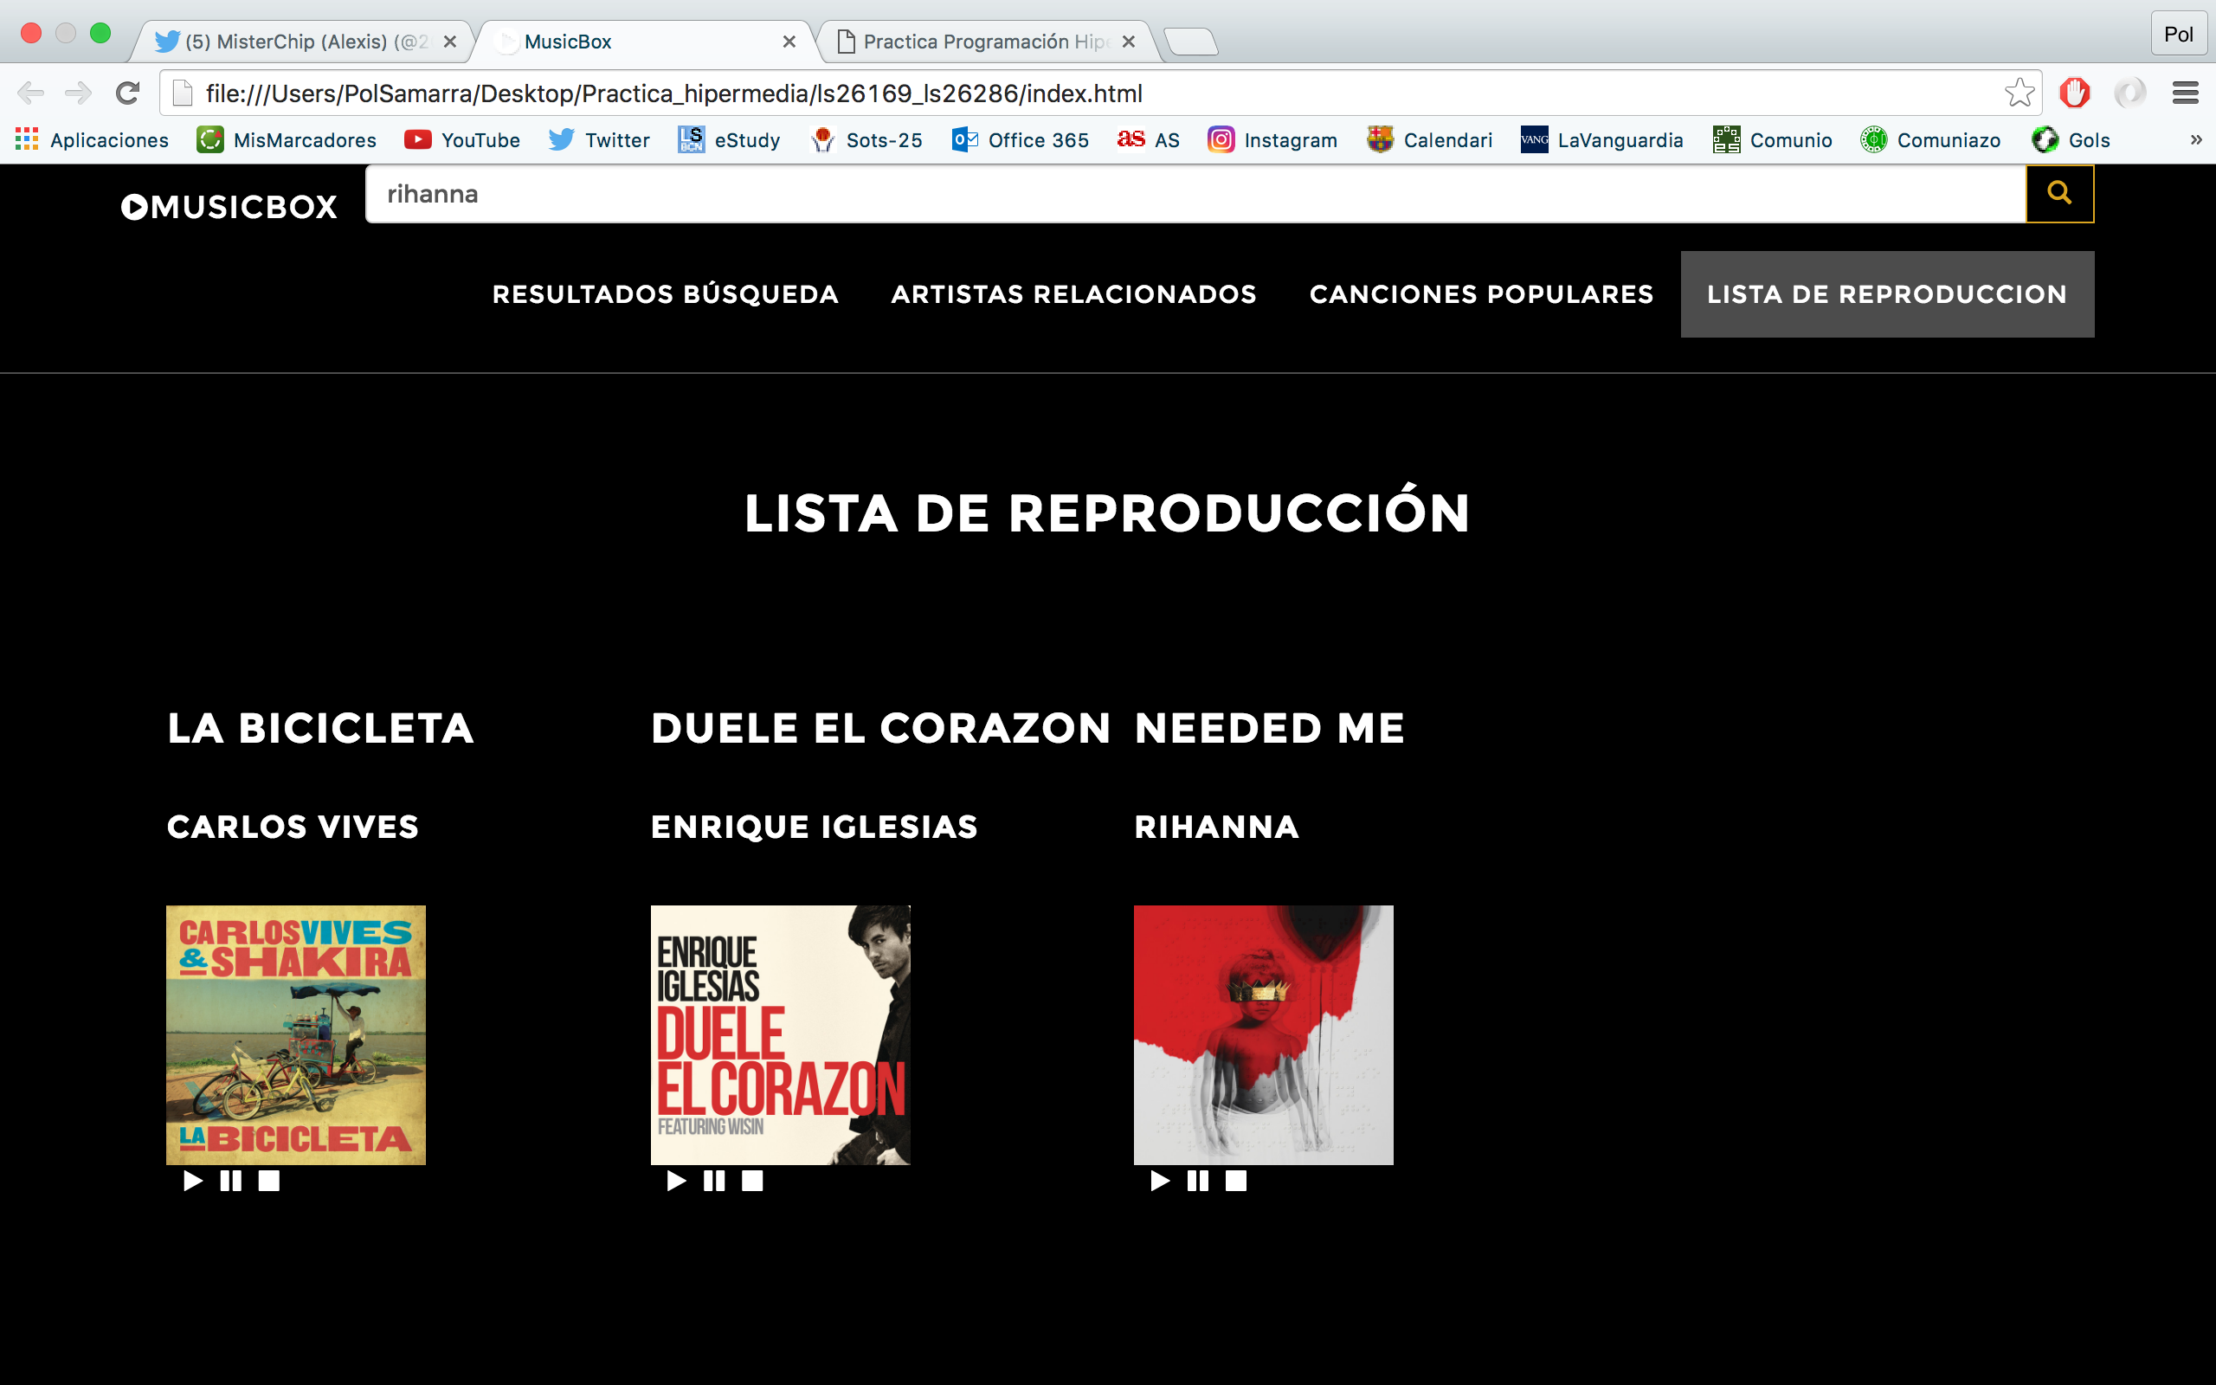

Cada cop que l’usuari afegeix una cançó aquesta apareix a l’apartat llista de reproducció. Aquestes cançons es reproduiran en ordre i cíclicament quan l’usuari premi el botó de play d’alguna d’elles.

Les cançons es mostren seguint el mateix format que les del resultat de la cerca o cançons populars, però en aquest cas la caràtula es mostra amb unes dimensions més petites.

**- Recomanacions:**

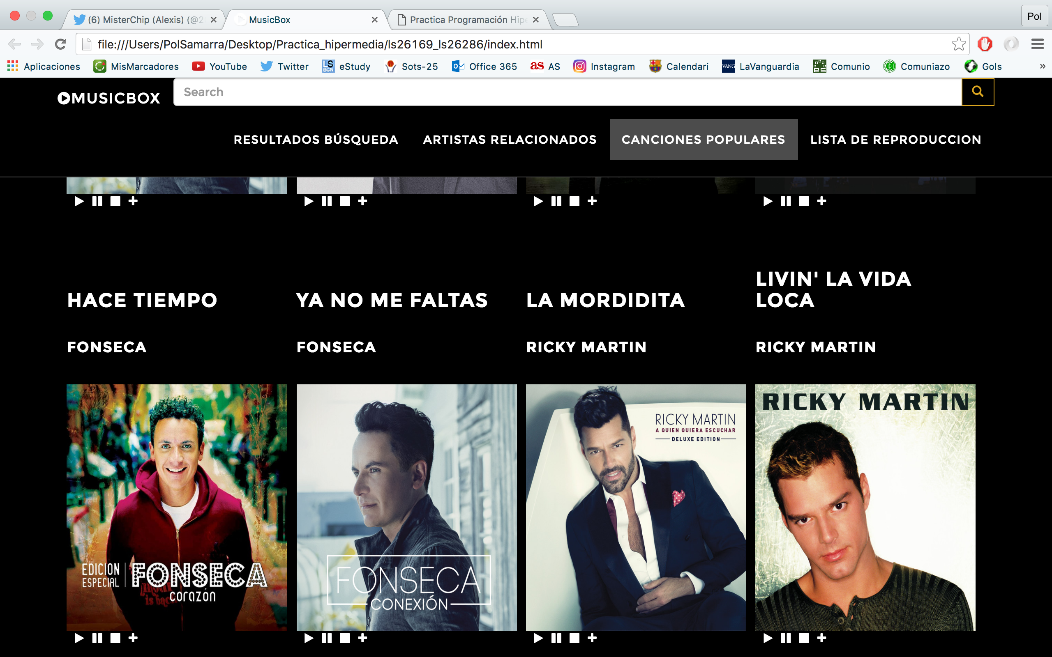

Un cop l’usuari reprodueix una cançó guardem la seva informació mitjançant localstorage i d’aquesta manera podem proporcionar recomanacions de cançons similars a l’usuari. En aquest cas mostrem algunes cançons d’artistes relacionats amb els dos artistes amb més reproduccions de l’usuari.

Aquesta llista s’actualitza cada cop que entres a l’aplicació.

Com es pot observar, aquí si que disposem de reproductor per a poder escoltar les cançons desitjades.

**- Responsive:**

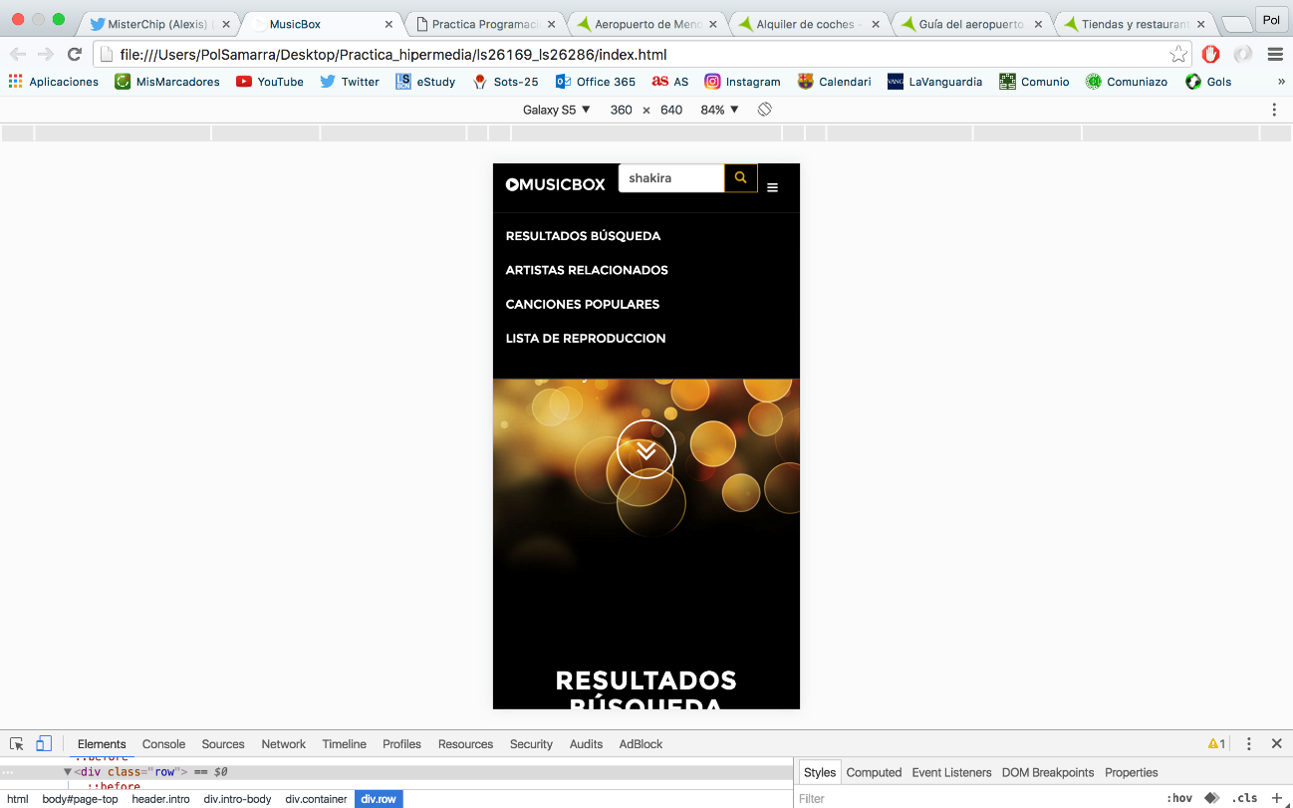

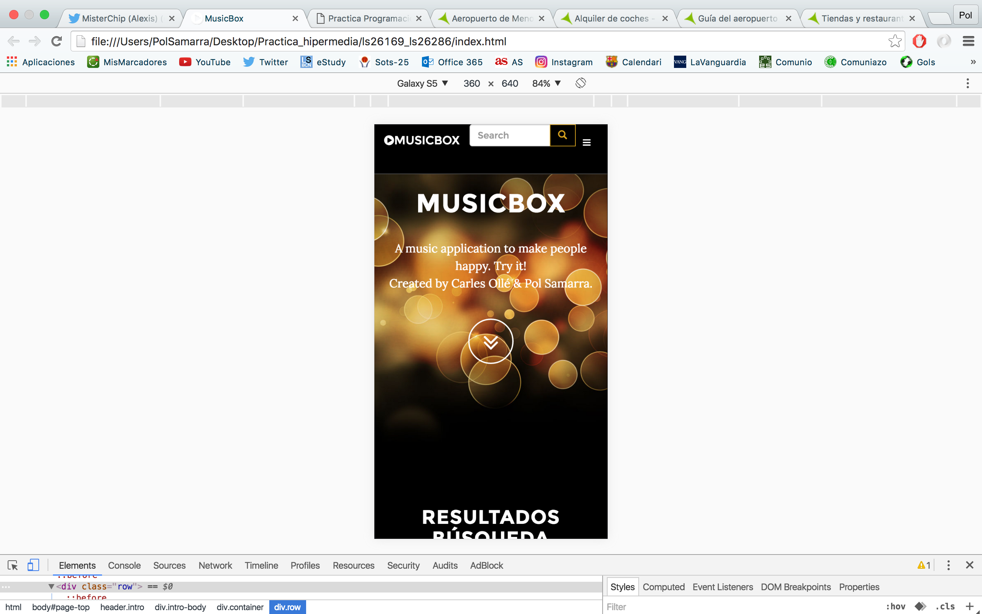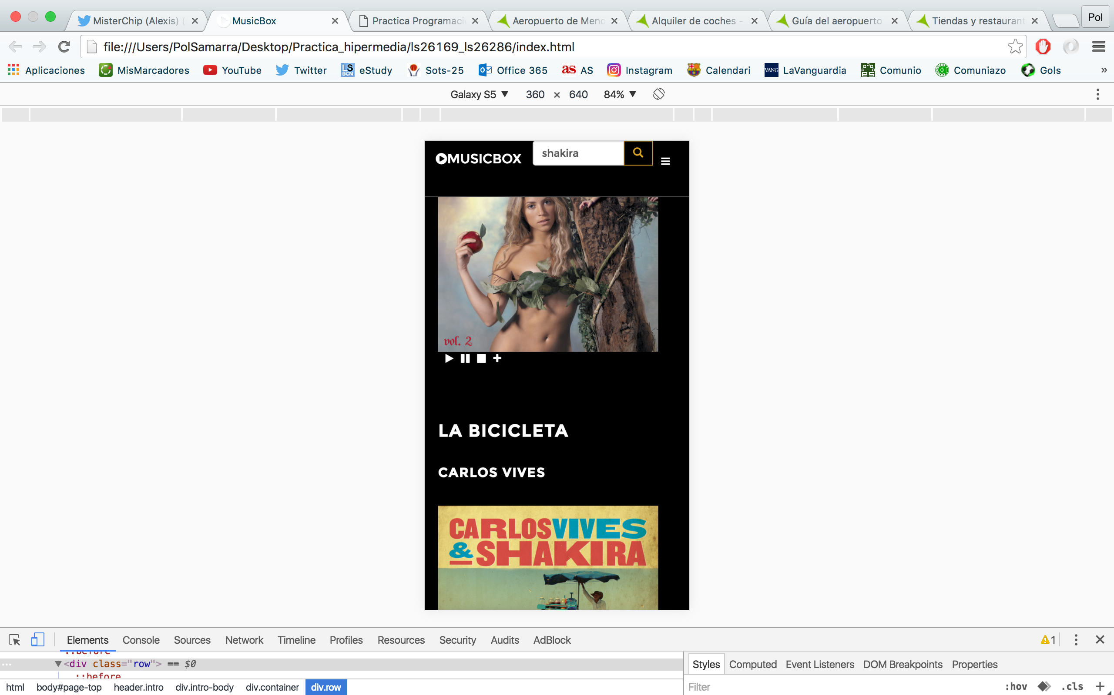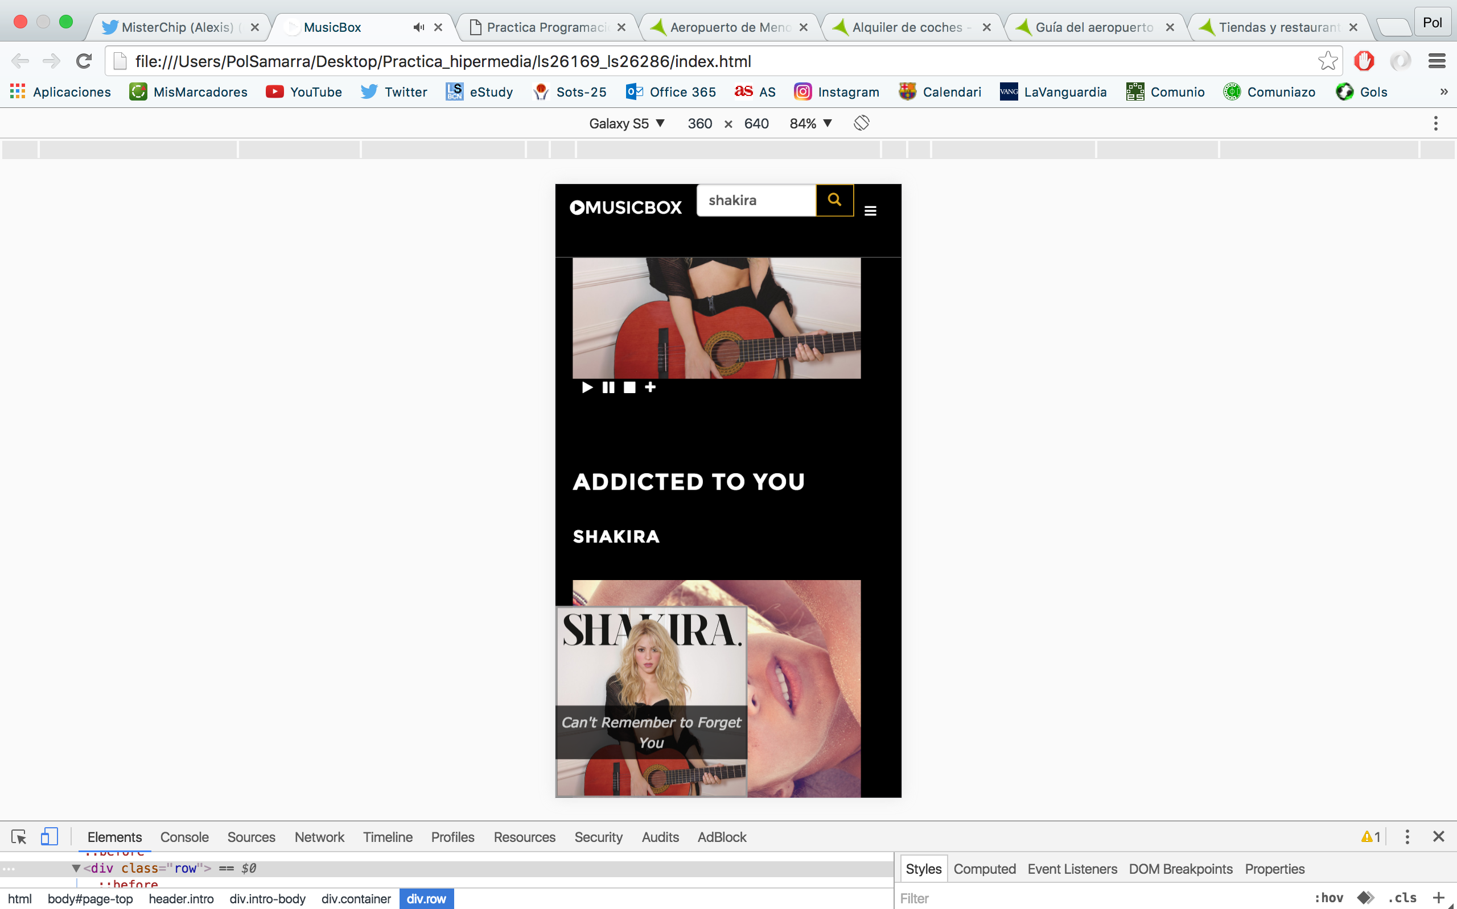

A les imatges anteriors es mostra com la nostra aplicació està dissenyada per a dispositius mòbils i el contingut s’adapta a qualsevol dispositiu correctament.

1. **Estructura de directoris i fitxers**

A l’arrel, hi trobem l’index.html, l’arxiu que conté l’estructructura de la pàgina web. S’han dividit els arxius en les següents carpetes:

libs: Conté tot el material referit als recursos externs utilitzats.

js: Conté l’arxiu JavaScript que gestiona l’aplicació.

css: Conté l’arxiu d’estils propi utilitzat.

img: Carpeta que conté la imatge del logotip de l’aplicació. Aquest es mostra a la pestanya del navegador.

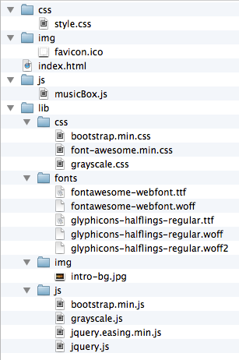

./

/css

style.css

/img

favicon.ico

/js

musicBox.js

/lib

/css

bootstrap.min.css

font-awesome.min.css

grayscale.css

/fonts

fontawesome-webfont.ttf

fontawesome-webfont.woff

glyphicons-halflings-regular.ttf

glyphicons-halflings-regular.woff

glyphicons-halflings-regular.woff2

/img

intro-bg.jpg

/js

bootstrap.min.js

grayscale.js

jquery.easing.min.js

jquery.js

index.html